Bien débuter avec myCADplace
V1 – 10 Décembre 2013 –

Dans ce tutoriel, nous allons vous expliquer comment utiliser myCADplace et notamment :
Sommaire
Paramétrer votre navigateur 2
Se connecter à myCADplace 3
Créer un projet 4
Inviter des collaborateurs 6
Accéder aux documents 10
Publier des fichiers 12
Publier des fichiers CAO 15
Utilisation du viewer 3D 18
Utiliser les fonctions collaboratives 18

myCADplace est une place de projet dédiée plus particulièrement aux utilisateurs de solutions CAO.
Elle vous permet de d’échanger des fichiers et de collaborer autour de documents 3D. Vous pouvez y créer autant de projets que vous le souhaitez, dans la limite de votre espace disque disponible.
Chaque projet est un espace privé, cloisonné et sécurisé, dans lequel vous pouvez inviter un nombre illimité de collaborateurs et y déposer tous les fichiers que vous souhaitez, dans la limite de votre espace disque disponible.
MyCADplace intègre un viewer pour les principaux formats de fichier (bureautique et cao) et un fil de discussion associé à chaque fichier.

Paramétrer votre navigateur
Bien que tous les navigateurs soient supportés dans leur dernière version, nous vous recommandons l’utilisation de Google Chrome. Chrome est en effet le seul navigateur qui vous permettra de réaliser des conversions CAO au format collaboratif en local, c'est-à-dire sans que le natif ne transite sur nos serveurs.
Pour les autres navigateurs que Chrome, la conversion se fera toujours sur nos serveurs. Si vous attachez une grande importance à la confidentialité de vos données natives, utilisez Chrome.
Le cas échéant, vos données natives sont effacées de nos serveurs à l’issue de la conversion au format collaboratif.
Voici comment le paramétrer :
Conditions pour effectuer la conversion de votre fichier CAO en local sur votre machine (pas d'envoi du fichier CAO au serveur)
Vous devez utiliser le navigateur Google Chrome et activer son option Native Client
Comment installer Google Chrome ?
Cliquer sur ce lien http://www.google.fr/intl/fr/chrome/browser/
Comment activer l'option Native Client ?
Pour accéder au paramètre Native Client, dans la barre d'adresse de Chrome, taper : chrome://flags/#enable-nacl
Cliquer sur "Activer" pour activer l'option Native Client
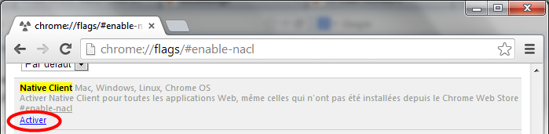
Puis relancer le navigateur Chrome:
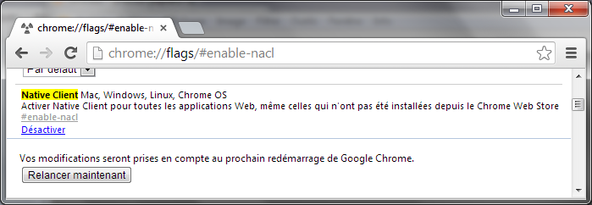

Pour tous les autres navigateurs, suivez ce lien : http://tftlabs.com/json3d/webgl.html

Se connecter à myCADplace

Pour accéder à myCADplace vous devez disposer d’un compte Lynkoa et :
- soit avoir acheté un abonnement myCADplace ,
- soit être invité par une autre personne.
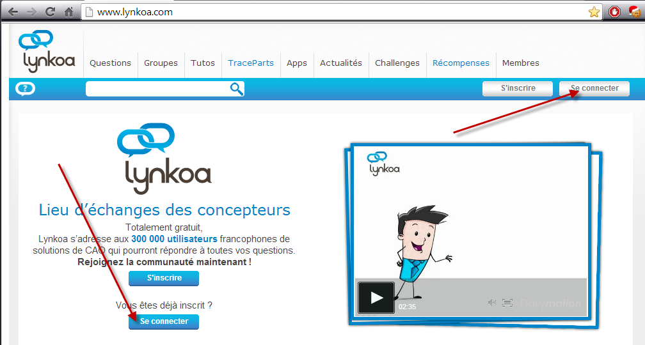
Cliquez sur se connecter, rentrez votre identifiant et mot de passe.
Vous devez alors voir apparaitre l’onglet myCADplace :
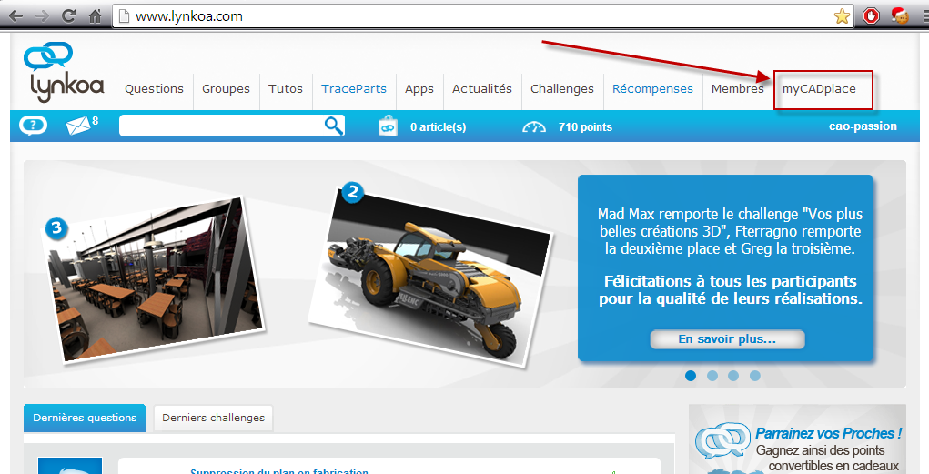

Cliquez dessus pour rentrer dans votre espace projet.

Créer un projet
Au démarrage, votre espace ne contient aucun projet, nous allons en créer un :
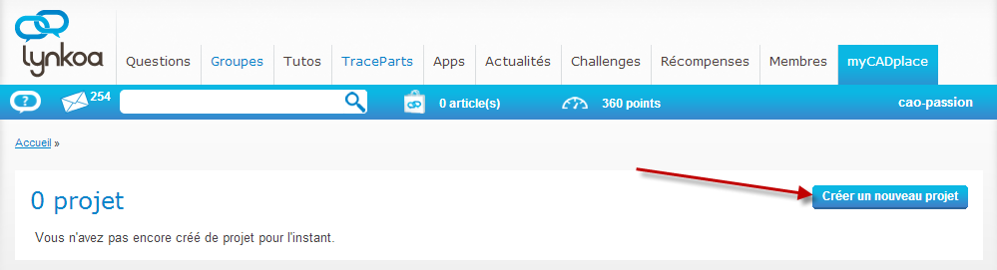

Un popup apparait, qui va vous permettre de définir les renseignements de base de votre premier projet :
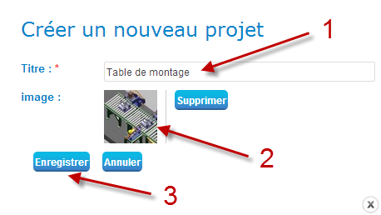
L’image d’illustration n’est pas obligatoire, mais fortement recommandée, surtout lorsque vous aurez plusieurs projets.

Une fois votre premier projet créé, vous pouvez l’ouvrir en cliquant sur son titre :
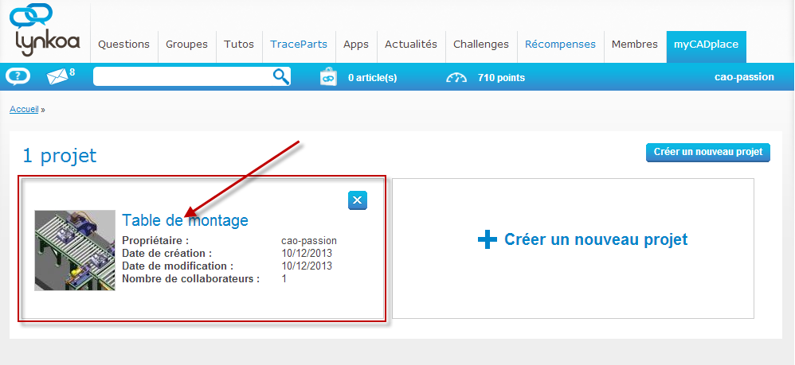

Cela va vous positionner sur la fiche détaillée du projet :
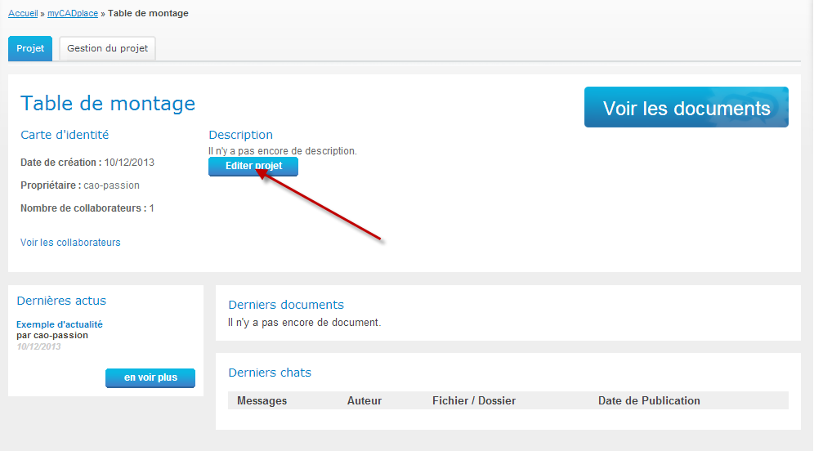

Nous vous recommandons de mettre une petite description sur le projet, elle sera très utile pour les personnes que vous allez inviter. En effet, dès l’acceptation de votre invitation, elles arriveront sur CETTE page.

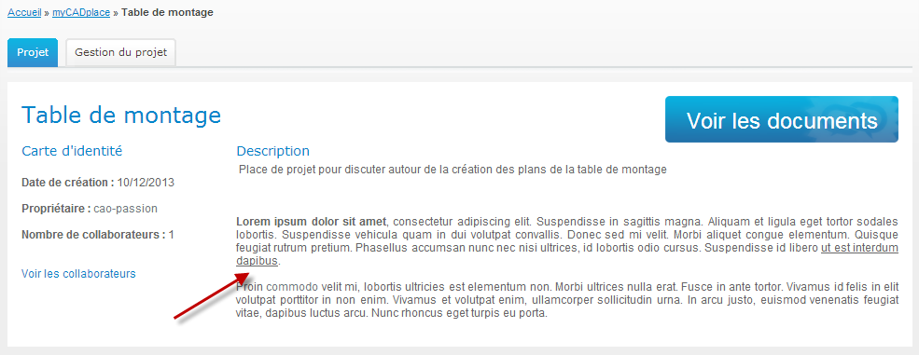
Dans la description, il est possible de formater le texte et d’insérer des liens hypertexte.
Il est temps maintenant d’inviter des personnes sur votre projet.

Inviter des collaborateurs
Cliquez sur l’onglet « Gestion du projet »
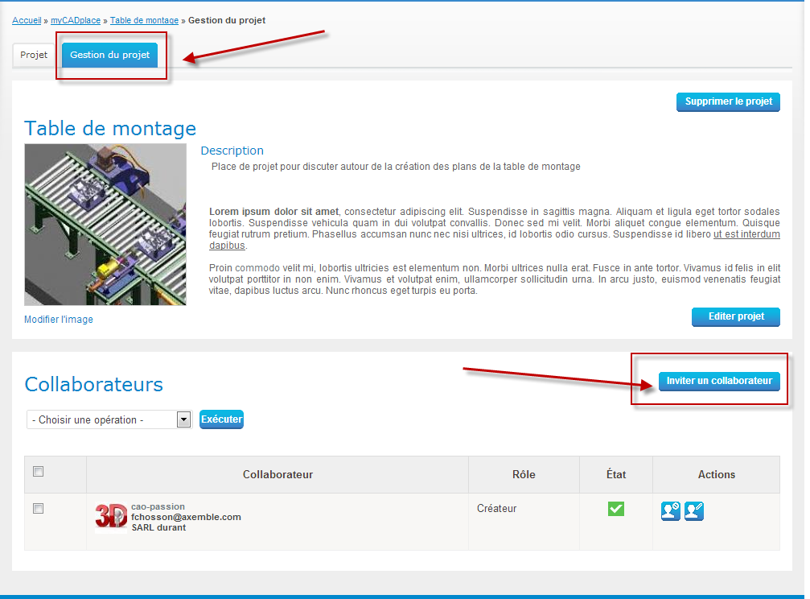
Puis sur le bouton, « Inviter un collaborateur »
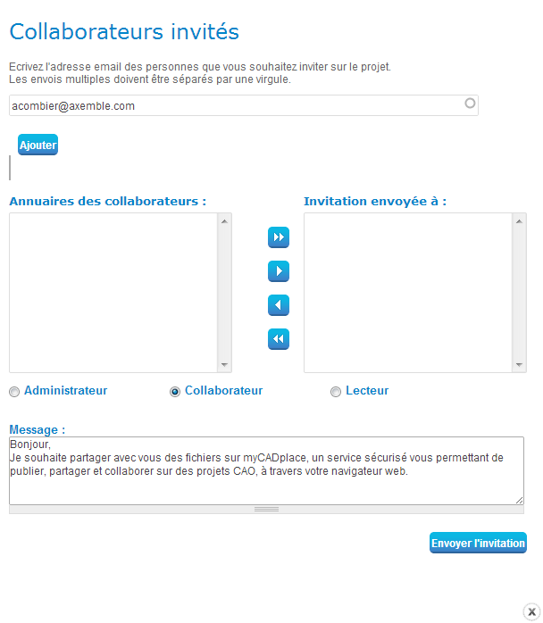
Les personnes que vous allez inviter recevrons un mail de l’expéditeur « cm@lynkoa.com ».
Expliquez aux personnes que vous invitez de bien vérifier leur boite mail et notamment parfois le dossier spam.
Lorsque vous invitez une personne, vous lui définissez un rôle dans le projet.
Par défaut, le rôle est « collaborateur », ce qui signifie que la personne invitée va pouvoir elle aussi déposer des fichiers dans le projet.

Si vous ne le souhaitez pas, définissez son rôle en « Lecteur ». Dans ce cas, elle ne pourra que consulter et télécharger les documents / fichiers.

Si au contraire vous souhaitez que la personne puisse elle aussi inviter d’autres collaborateurs, définissez son rôle en « Administrateur ».

Vous pourrez également changer ces rôles une fois toutes les personnes invitées.

Nous vous recommandons de personnaliser le texte d’invitation, et notamment de le signer de votre nom pour que les personnes invitées vous reconnaissent.
Pour inviter plusieurs personnes, saisissez leurs adresses email séparées d’un virgule et cliquez sur « ajouter ».
Si ces personnes ont déjà un compte Lynkoa, leur adresse mail vous sera automatiquement proposée au fur et à mesure de votre saisie.
Si elles n’ont pas de compte Lynkoa, elles passeront par une étape de création de compte avant d’accéder à votre projet. La création d’un compte Lynkoa pour un invité est totalement gratuite et sans aucun engagement d’achat de quoi que ce soit ! Expliquez le bien à vos invités.
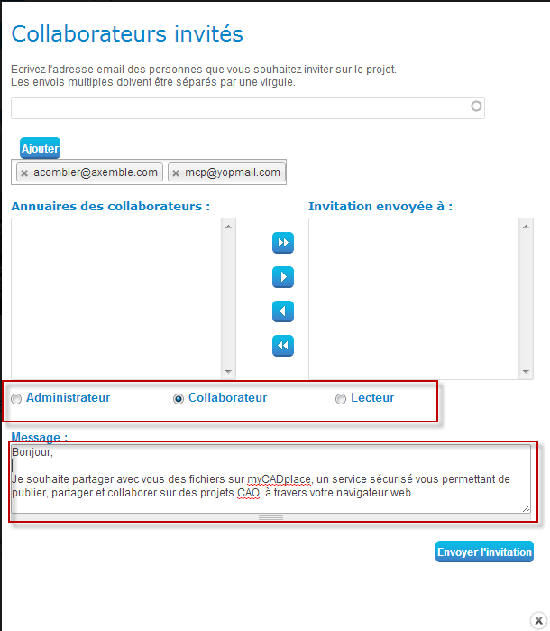
Toutes les personnes invitées sur l’un de vos projets apparaitront par la suite dans la zone « Annuaire des collaborateurs » , ce qui vous évitera d’avoir à ressaisir leur adresse mail.
Une fois fait, cliquez sur « envoyer l’invitation ».

Exemple d’un mail reçu par un invité :
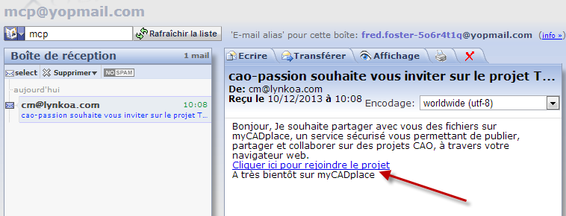

Les personnes invitées apparaissent dans la liste des collaborateurs du projet et une indication via icône vous informe de l’état de l’invitation.
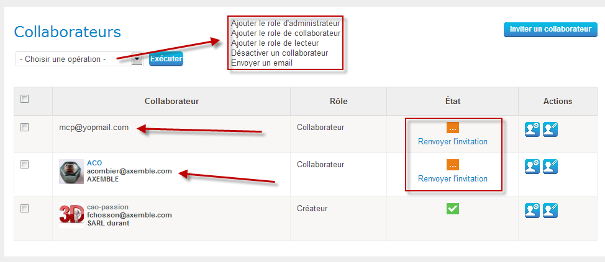
Dès que la personne invitée aura accepté l’invitation, vous recevrez un email de notification et son icône passera en vert.
Vous pouvez relancer l’email d’invitation si la personne tarde à rejoindre votre projet.
C’est également depuis ce tableau que vous pourrez changer les rôles et désactiver des inviter.

Accéder aux documents
Revenez sur l’onglet « Projet » et cliquez sur « Voir les documents »
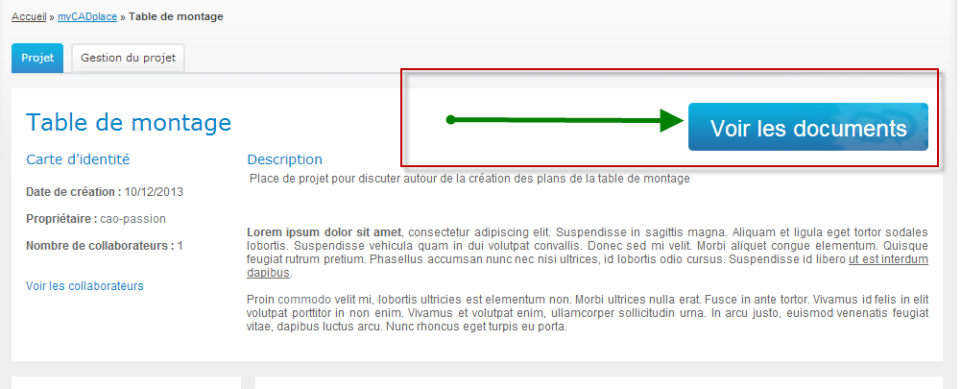

Vous entrez alors dans le cœur de myCADplace, faisons en un tour : 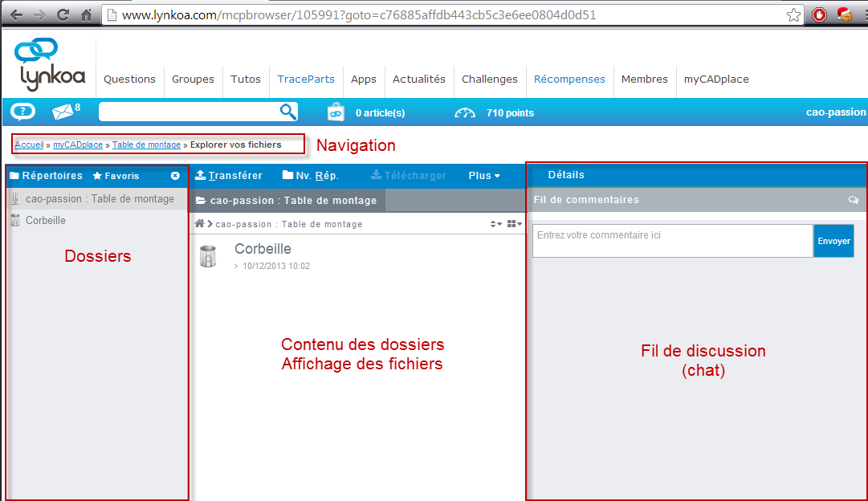
Le fil d’ariane vous permet de naviguer très facilement d’un projet à l’autre
A gauche apparait l’arborescence de fichiers que vous aller créer pour organiser vos fichiers
Au centre, s’afficheront soit les fichiers et dossiers lorsque vous serez en mode navigation, soit le contenu du fichier dans un viewer lorsque vous double-cliquez sur ce dernier.
A droite, un fil de discussion associé à chaque fichier vous permet de chatter avec les invités du projet.
Attention : le clic droit sur les fichiers est géré dans myCADplace, essayez le, vous aurez un accès rapide aux principales fonctionnalités de gestion.

Pour créer un nouveau dossier vous pouvez soit cliquer sur l’icône « Nv Rép » ou avec un clic droit dans la zone centrale puis, «Nv Rép »:
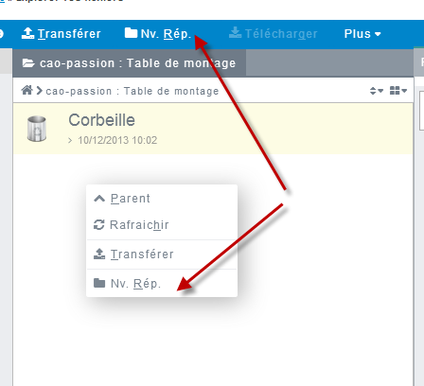

Une fois vos dossiers créés, votre interface ressemble à ça :
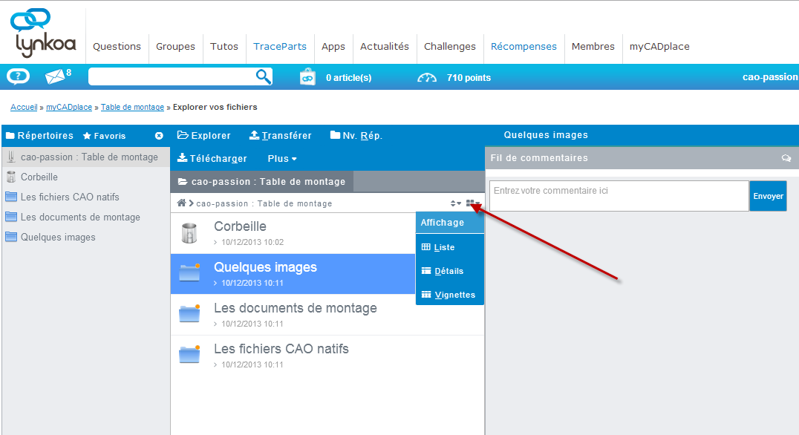
Vous pouvez passer rapidement d’un mode d’affichage à l’autre via l’icône pointée par la flèche.

Publier des fichiers
Pour mettre en ligne des fichiers (nous allons commencer par des fichiers bureautique), il suffit de se positionner dans le dossier de votre choix, puis cliquer sur l’icône transférer. (Vous pouvez aussi faire un « glisser déposer » de vos fichiers dans la zone centrale)
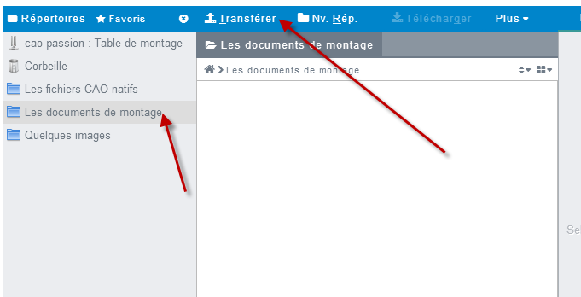

Un popup apparait alors :
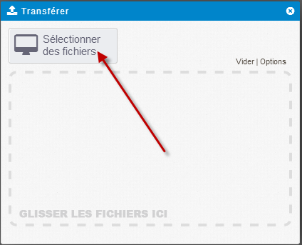
Vous avez le choix d’aller chercher vos fichiers via le bouton « Sélectionner les fichiers » ou faire un « glisser déposer » dans la zone grisée.

Une fois les fichiers sélectionnés, cliquez sur « Envoyer » :
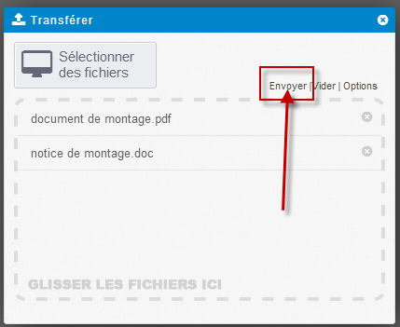

Le menu « option » vous permet de démarrer automatiquement le transfert des fichiers et/ou de fermer automatiquement le popup à la fin du dernier fichier transféré.
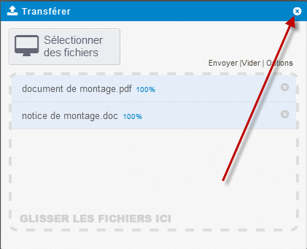
Bravo, vos fichiers sont en ligne !
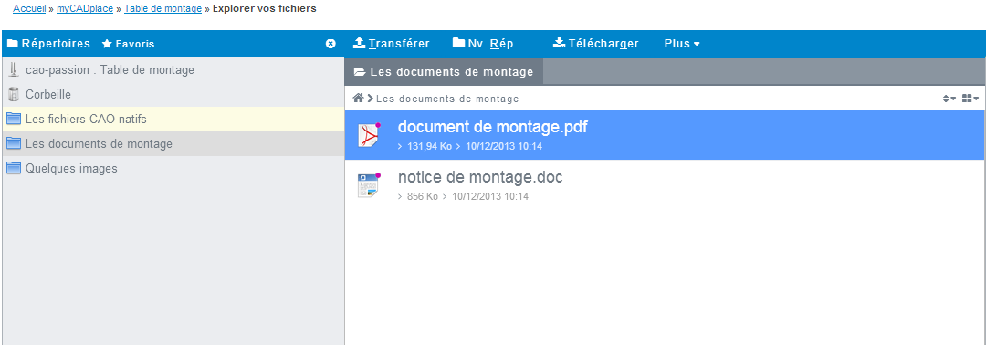

Pour télécharger le ou les fichiers sélectionnés : clic droit ou icône « Télécharger »
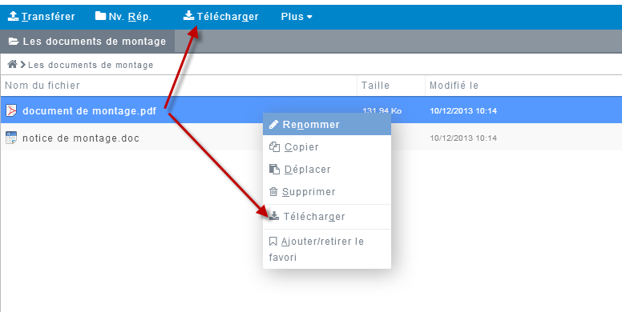

Pour visualiser un fichier supporté par le viewer, double cliquez dessus, il s’ouvre alors dans un onglet.
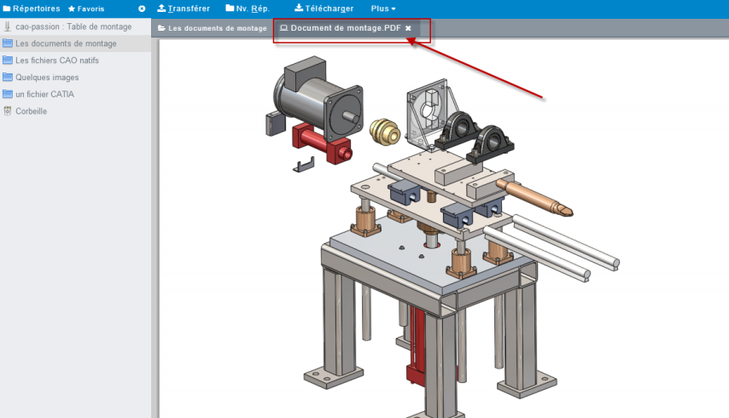

La liste des fichiers supportés par un viewer dans myCADplace est la suivante :
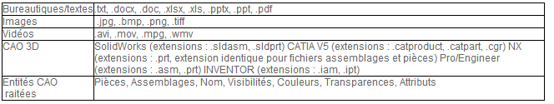

Publier des fichiers CAO
Pour mettre en ligne des fichiers CAO 3D vous disposez de deux options :
- Publier des fichiers natifs uniquement
- Publier des fichiers collaboratifs uniquement

Vous décidez si vous publiez des fichiers natifs pour les utiliser dans un logiciel de CAO ou des fichiers collaboratifs uniquement consultables depuis l’interface myCADplace

Lorsque vous publiez des fichiers de type CAO 3D, la boite de dialogue change et affiche ceci :
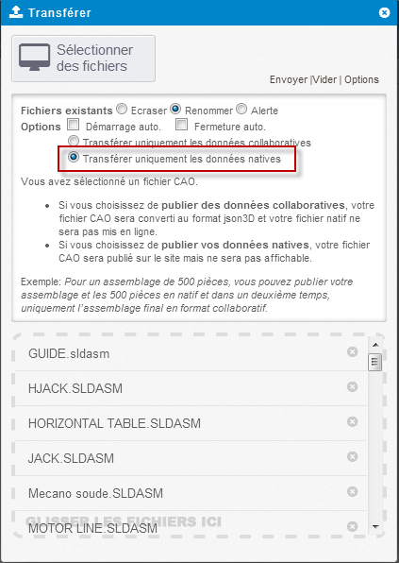

C’est à ce moment là que vous décidez quel type de transfert vous souhaitez.
Dans l’exemple ci-dessus nous avons choisi de publier les fichiers natifs.

Si vous souhaitez publier sous forme de fichiers collaboratifs, il n’est pas nécessaire de transférer les fichiers référencés. L’assemblage final du projet est suffisant.
Cependant, pour d’autres formats que SolidWorks, il vous sera demandé de désigner les fichiers référencés pour pouvoir convertir votre assemblage au format collaboratif (.json3d).
Lors d’une conversion au format collaboratif, votre fichier natif ne quitte pas votre poste de travail. La conversion au format json3d s’effectue en local sur votre poste.
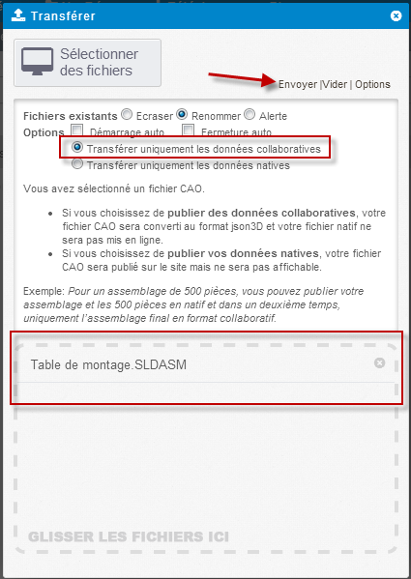
Par exemple, pour un assemblage Catia (.catproduct), il vous sera demandé de sélectionner les fichiers référencés dans l’assemblage.
Pour ce faire, cliquez de nouveau sur « Sélectionner des fichiers » pour les choisir.
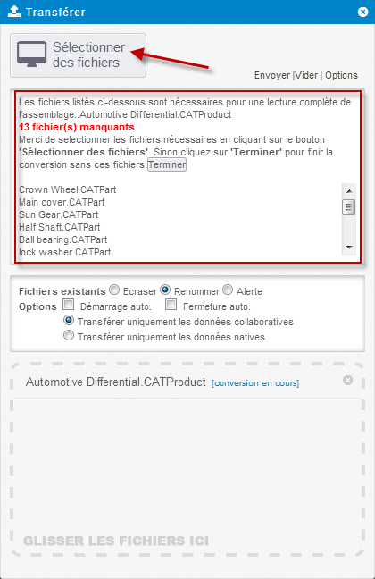

Pour visualiser un fichier CAO 3D collaboratif, double cliquez dessus :
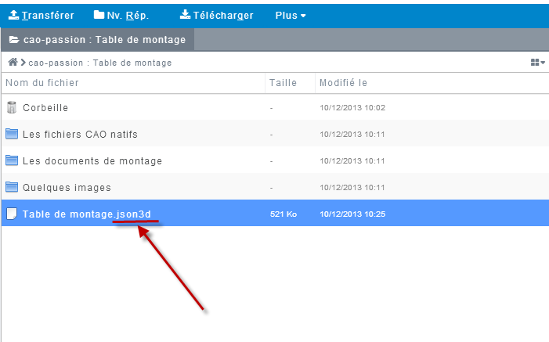

Le fichier s’ouvre dans un viewer 3D , dans un nouvel onglet :
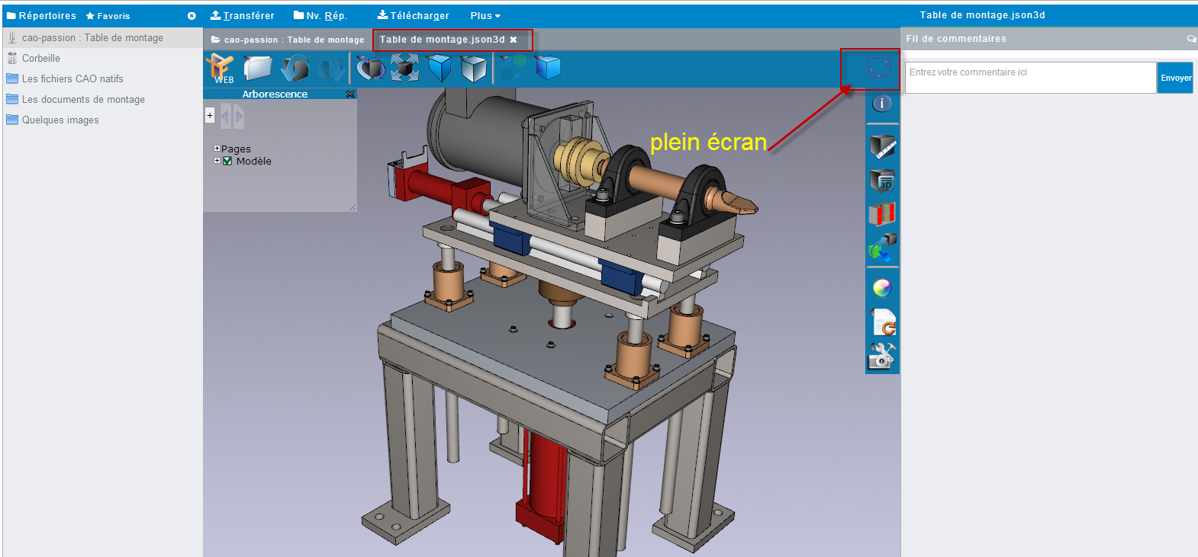
Pour plus de confort d’utilisation, vous pouvez basculer en plein écran.
Pour fermer le fichier, il suffit de cliquer sur la croix de l’onglet.

Utilisation du viewer 3D
Veuillez vous référer à la documentation en français du viewer accessible directement ici :
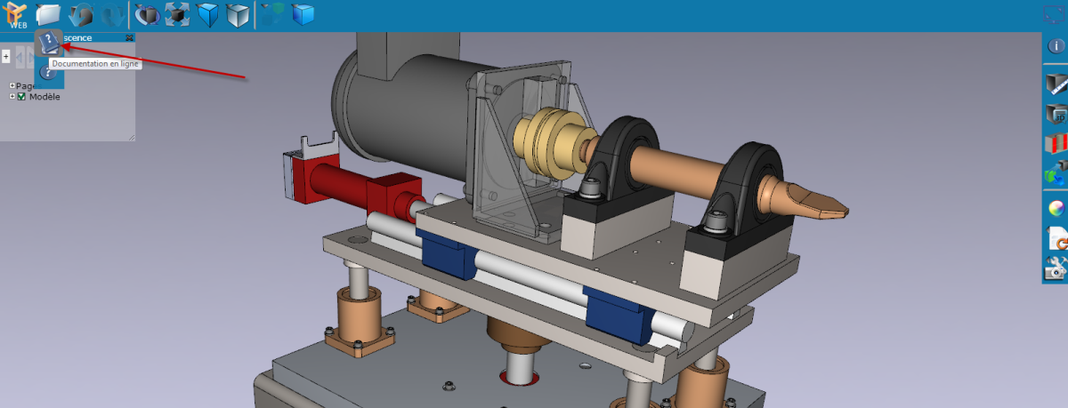
Ou suivez ce lien : http://176.31.60.178/doc/tftwebdoc/new/?lang=fr#group_pages

Utiliser les fonctions collaboratives
Le chat, les outils du viewer et les annotations 3D vous permettent de collaborer directement dans le modèle CAO.
Toutes les discussions sont historisées, vous ne perdez rien.

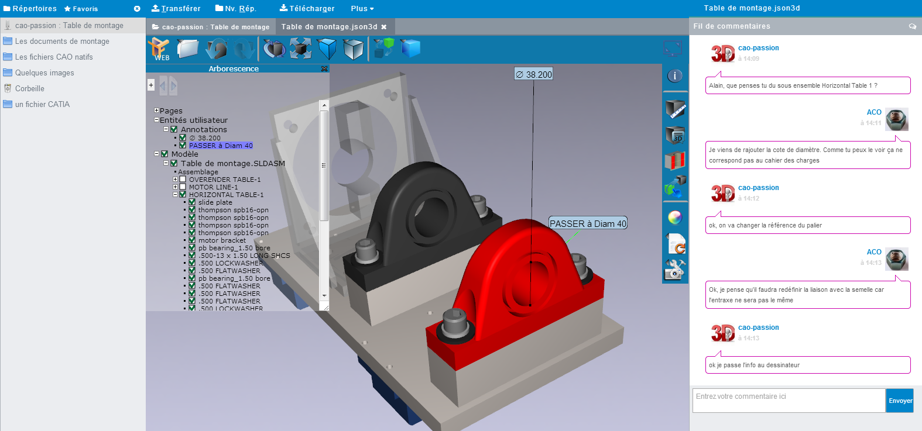
Les fils de discussions sont également accessibles sans nécessairement ouvrir le fichier
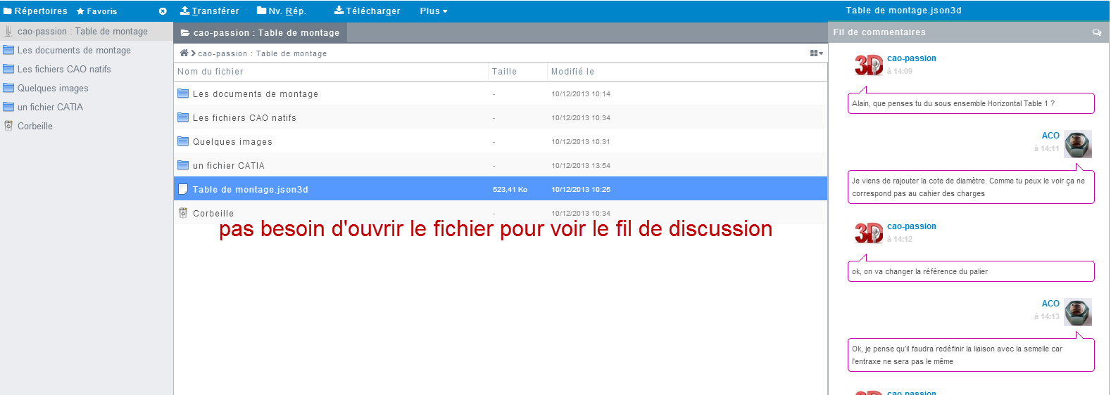

Lorsque l’on se positionne sur un dossier, on voit toutes les discussions du dossier.
Lorsque l’on se positionne sur la racine, on voit toutes les discussions du projet.

